玉林师范学院本科生毕业论文(设计)

基于Vue和Node.js的

教师绩效统计系统的设计与实现

Design and implementation of teacher performance statistics website based on VUE and node. Js

|  |  |
| --- | --- |
| 学院 | 数学与统计学院 |
| 专 业 | 信息与计算科学 |
| 学 生 班 级 | 2015级 |
| 姓 名 | 陆靖宁 |
| 学 号 | 201505403138 |
|  |  |
| 指导教师单位 | 数学与统计学院 |
| 指导教师姓名 | 张茂胜 |
| 指导教师职称 | 副教授 |

基于Vue和Node.js的教师绩效统计系统的设计与实现

信息与计算科学2015级 陆靖宁

指导老师 张茂胜

# 摘要

二十一世纪的交流方式是信息化、数字化和网络化的高度一体化的新型信息交流方式，这种新的交流方式带给我们的是快捷与自由，开放与互动.处于这样一个信息化时代，又恰逢中国高校的教育改革，信息化技术应用于教师绩效统计当中会大大提高教师的工作效率.

本文主要是论述了基于Vue、Node.js和MongoDB数据库的教师绩效统计系统的开发思路与实现过程.本系统主要分为教师模块和管理员模块.教师模块分为教师填写和人员审核两个部分.管理员模块主要是数据管理部分.填写部分由添加模块、修改模块、删除模块组成，是所有教师都必须完成的.审核部分则分为教研室主任审核、绩效小组审核、领导审核等三级审核，审核层层递进，只有前一级审核完成了，后一级才可进行审核，且审核不通过则需说明不通过理由.数据管理部分则是给管理员使用的，主要有添加、修改、删除、查询等几个基本功能，管理员的主要职责是对教师信息、绩效类型信息、管理员信息、审核信息等进行维护和管理，确保这些信息的准确性，及时更新信息.

本系统在开发过程中，前端采用的是Vue前端框架、less预处理语言、JavaScript、jQuery技术、element组件、h-ui框架进行开发，后端开发则是采用Node.js平台和MongoDB数据库.本系统的开发能够使教师填写绩效信息更为便捷，使审核人员审核绩效信息更简便、更严谨，有助于提高教师的工作效率与工作质量，便于管理教师的个人信息.

**关键词：**Vue，Node.js，MongoDB，绩效统计，绩效审核

Design and implementation of teacher performance statistics website

based on Vue and node. js

Information and Computing Science 2015 Lu Jing-ning

Supervisor Zhang Mao-sheng

# Abstract

The 21st century is a new century with rapid development of science and technology. The lifestyle of people in the 21st century has undergone earth-shaking changes. Websites, apps and WeChat small programs have been immersed in people's lives and become indispensable tools for people.

This paper mainly discusses the Vue, Node. Js and mongo database of teacher performance statistics system development idea and the implementation process. The system is mainly divided into teacher module and administrator module, teacher module is divided into teachers fill in two parts and personnel audit. Administrator module mainly is part of data management. Fill in part by adding module, modifying module, delete module, is that all the teachers are required to complete. Audit is divided into the department audit, performance, group audit, lead the 3-level auditing, audit layer, only the first level audit completed, after the level to review, And audit showed by is not by reason. Data management part is the administrator use, by adding module, modifying module, delete module, query module, main types of teachers' information, performance information, administrator information, audit information for maintenance management, ensure the accuracy of the information, update information.

This system in the development process, front-end USES a Vue front-end framework, language, JavaScript, jQuery less pretreatment technology, element components for development, the Node will be used on the backend. The js, mongo database development. The development of this system can make teachers fill in performance information more easily, make audit personnel audit performance information more convenient, more rigorous, help to improve teachers' work efficiency and work quality, facilitate the management of teachers' personal information.

**Key words:** Vue, Node.js, MongoDB, performance statistics, performance audit

目录

摘要 1

Abstract 1

1 引言 1

1.1 开发背景 1

1.2 开发意义 1

1.3 开发目标 1

2 可行性分析 2

2.1 技术可行性 2

2.2 操作可行性 2

2.3 经济的可行性 2

3 需求分析 2

3.1 系统功能分析 2

3.1.1 教师填写 2

3.1.2 人员审核 3

3.1.3 数据管理 4

4 系统总体设计 4

4.1 登录部分功能设计 4

4.1.1 用户登录 4

4.1.2 用户修改密码 5

4.2 教师填写部分功能设计 5

4.2.1 查看已填写的绩效信息数据 5

4.2.2 添加绩效信息数据 5

4.2.3 修改绩效信息数据 5

4.2.4 删除绩效信息数据 6

4.2.5 修改自己的信息 6

4.3 人员审核部分功能设计 6

4.3.1 权限检查 6

4.3.2 教研室主任审核 6

4.3.2 绩效小组审核 7

4.3.4 领导审核 7

4.4 数据管理部分功能设计 7

4.4.1 系统管理员登陆 7

4.4.2 教师信息管理 8

4.4.3 绩效类型信息管理 8

4.4.4 管理员信息管理 8

4.4.5 绩效审核进度管理 8

3 系统的详细设计 9

5.1 数据库逻辑设计 9

5.2 数据库集合结构设计 9

6 系统的实现 11

6.1开发系统的环境配置 11

6.1.1 硬件配置 11

6.1.2 软件环境 11

6.2 开发技术介绍 11

6.3 开发前的项目搭建 12

6.3.1 教师模块搭建 12

6.3.2 管理员模块搭建 13

6.3.2 后台服务器与接口搭建 13

6.4 教师部分实现 13

6.4.1 教师登录页面 13

6.4.2 修改密码页面面 14

6.3.3 系统首页页面（绩效信息列表页面） 15

6.3.4 我的信息页面 16

6.3.5 教研室主任审核页面 16

6.3.6 绩效小组审核页面 17

6.3.7 领导审核界面 18

6.4 数据管理模块 18

6.4.1 管理员登陆页面 18

6.4.2 管理模块首页页面 19

6.4.3 教师信息管理页面 20

6.4.4 绩效类型管理页面 20

6.4.5 绩效审核管理页面 21

6.4.6 管理员信息管理页面 21

7 系统测试 22

7.1 本系统部分模块测试 22

7.1.1 教师模块主要功能测试 22

7.1.2 系统管理模块主要功能测试 23

总结 24

致谢 25

参考文献 25

附录 26

附录1：教师模块 26

附录2：数据管理模块 27

附录3：后台接口 27

# 1 引言

## 1.1 开发背景

在国家极度重视教育事业、大力培养创新性人才的环境下，学生的学习情况受到了各行各业的关注，而作为引导学生学习的关键性人员的教师也是越来越被外界所重视.教师是学校能够蓬勃发展的关键性力量，重视教师的工作质量就是在重视学校的发展情况，因此，教师的工作质量的考核与监督就显得非常重要.然而，如今的大学教师大多都面临着一个十分棘手的现实问题：缺乏教的积极性[1]。一个教师的绩效恰恰反映了教师的日常工作情况下与工作成果.所以统计教师绩效是考核教师工作的重要方式之一，这个也成为了学校评价一个老师的重要指标[2].

## 1.2 开发意义

现如今大多数学校的教师绩效考核都是以纸质版或者电子版的形式填写绩效统计表格，然后把填写完成的表格呈递给上级相应的审核人员审核，在此过程中，审核的级数较多，需要较长的时间进行资料审核，而且若是审核不通过时再逐级往下将资料传回到教师手中修改就会耗费更多时间，造成人力、物力上的损失.

教师绩效考核系统有助于记录教师的绩效考核情况，教师可以通过系统清晰的看到自己日常的绩效水平，从而分析出自己在教学中存在的问题.同时，上级领导在查看教师绩效时可以清晰的分析出每位教师存在的问题，对于教师之间的相互借鉴和领导的监督指导以及工作分配有着非常重要的作用.因此，教师绩效考核系统对于教师监督与自我监督、调动教学的科学性和积极性有着非常重要的意义[3].

## 1.3 开发目标

教师绩效统计系统主要使用Vue框架、Node.js平台和h-ui框架技术开发，在功能上教师可利用本系统的填写部分对自己的教学工作进行总结与记录，各级领导可利用本系统的审核功能进行对教师的绩效进行审核，并给出审核结果，本系统的管理员还可以利用本系统管理教师、绩效类型、系统管理员的各项基本信息，对各项信息进行维护，监控审核进度，以便提醒审核人员及时审核.

# 2 可行性分析

## 2.1 技术可行性

教师绩效统计系统的后台开发技术选用的是Node.js，Node.js是一个高性能、高并发程序的框架[4]，利用Node.js的express模块可以很容易地搭建系统的后台服务器和分发各个功能的API接口. 教师绩效统计系统的页面开发技术选用的是Vue框架[5], 他拥有着十分完善的生态系统，能够兼容多技术的系统开发，而且使用框架开发大大提高了开发效率.前后端的数据交互运用的是Ajax技术，它结合了许JavaScript、XML等多种技术[6]，可以极大程度上的减少网络请求操作，用户的交互性也变得更加友好[7].

## 2.2 操作可行性

教师绩效统计系统的界面简单明了，操作简单实用，所有的操作都有对应的按钮和链接，完全不用专人指导使用，而且，本系统的利用的是框架开发，所以能兼容大多数的浏览器.可见，本教师绩效统计系统的开发在操作可行性上是可行的.

## 2.3 经济的可行性

教师绩效统计系统是一个相对较简单的系统，并不需要特定的人员进行维护管理，开发过程中所选取的技术也都是免费的，并不需要过多的经济支出，用户在使用本系统时，也不会产生任何费用.由此可见，本教师绩效统计系统的开发在经济可行性上是可行的.

# 需求分析

## 3.1 系统功能分析

教师绩效统计系统根据使用的人群主要分为三个组成部分：教师填写部分，人员审核部分和数据管理部分.

## 3.1.1 教师填写

教师填写部分主要是实现教师登录之后对自己的本学期的绩效的操作，包括查询、增加、修改、删除，还可以维护自己的信息，可以查询和修改，还可以修改密码.当然，绩效是区分类型的，每一种类型对应一个模块.教师填写部分结构图如下所示.

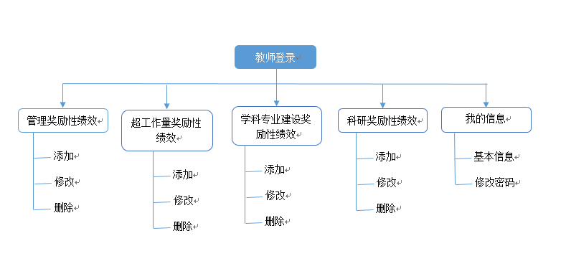

**图3.1 教师填写部分结构图**

**Fig 3.1 Teacher filled in part of the structure chart**

## 3.1.2 人员审核

人员审核分为三个步骤，首先由教研室主任审核，通过之后交给绩效小组审核，通过后则交给领导审核，三级审核层层递进，顺序不可乱，若是审核不通过，则需审核人员写下不通过理由，之后由绩效小组所有成员开会讨论是否予以通过，再将结果更新到系统上.人员审核部分结构图如下所示.

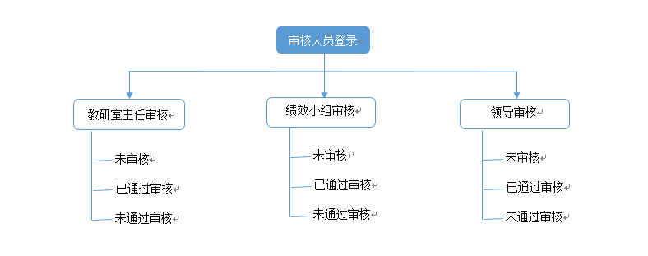

**图3.2 人员审核部分结构图**

**Fig 3.2 Personnel review some structural drawings**

## 3.1.3 数据管理

数据管理主要是对教师绩效统计系统所产生的信息进行管理，主要的功能有增加、删除、修改和查询，还可以督促审核人员审核教师绩效以及对整个系统的管理与维护.数据管理部分结构图如下所示.

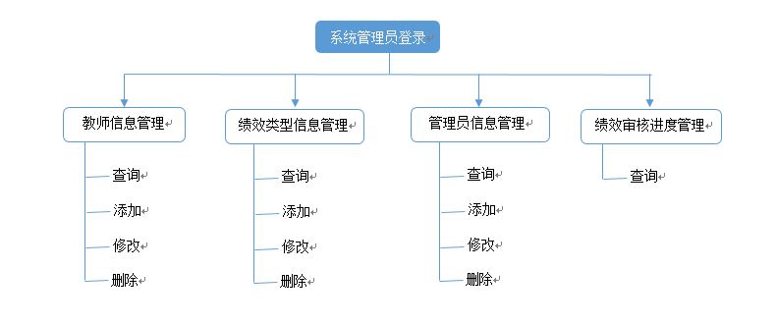

**图3.3 数据管理部分结构**

**Fig 3.3 Data management part of the structure**

# 4 系统总体设计

### 4.1 登录部分功能设计

### 4.1.1 用户登录

教师绩效统计系统的设计是没有用户注册这一个功能的，每一位教师的基本信息包括登录账号和登录密码都是管理员添加教师的时候设置的.教师的登录账号和登录密码都是自己的教师编号.账号和密码都得与数据库录入的教师信息一致，否则不能登陆成功.

.

### 4.1.2 用户修改密码

由于本系统的账号密码都是管理员设置的，便有了用户修改密码的功能，以便用户能设置一个自己可熟记的密码.修改密码功能分三步：验证用户信息，修改用户密码（输入新密码），修改完成.只有前一步成功时才会进行下一步.

### 4.2 教师填写部分功能设计

### 4.2.1 查看已填写的绩效信息数据

每一学期都会更新教师的绩效表，而教师登陆成功后可以查看本学期自己所填写的各项绩效信息，当然了，如果是本学期的第一次登录的话，那就是没有数据的，只有当教师填写了之后，才能查看到自己的教师绩效信息.

### 4.2.2 添加绩效信息数据

教师登录成功后，就进入到第一类型的教师绩效类型的列表页面，在表格的后面有一个添加按钮，点击此按钮则在绩效信息表格的最后新建一行空的绩效数据，切本行的状态为填写状态，此时教师可以填写自己的绩效信息，每一项都是必填项，填写完成后点击确定按钮，此时会先检查是否每一项都输入了，还会检测系数，同一项目的系数最大为一，超过则提示错误，两者都通过后即可将填写的数据添加到数据库中，完成一条教师绩效信息的填写.而且必须点击确定按钮才可以退出可输入状态，才可以进行另外的操作.

### 4.2.3 修改绩效信息数据

若是之前教师已经有添加过绩效信息数据，则绩效信息表格的最后一列则是对表格的各项操作，其中有一项则是修改，点击修改按钮，则本行的状态即更改为可输入状态，此时可以修改本条绩效信息，修改完成后也需要点击确定按钮才可以保存修改的信息，也只有点击确定按钮才可以退出可输入状态，才可以进行另外的操作.

### 4.2.4 删除绩效信息数据

教师点击绩效信息表格的最后一列的删除按钮，则会弹出确认删除的确认弹框，如果用户点击的是确定按钮，则会删除当前行的数据信息，而且数据库也对应的删除本条数据；若果用户点击的是取消按钮，则取消删除操作.

### 4.2.5 修改自己的信息

教师登录成功后，可以在右上角的自己的名字即可出现下拉框，下拉框的第一项则为我的信息，点击可跳转到我的信息界面，跳转到我的信息界面则可以查看自己的信息，也可以修改自己的信息，除了教师编号是不可修改的之外，其他的都可以修改.当然，也可以修改自己的密码.修改密码需要进入修改密码的界面才可以修改，修改密码功能分三步：验证用户信息，输入新密码，修改完成.只有前一步成功时才会进行下一步.

### 4.3 人员审核部分功能设计

### 4.3.1 权限检查

审核共分为三级审核，每一级的审核都有专门的人员去审核，而对应的各级审核人员都有对应的权限分配.普通的教师是没有权限进行审核的，而本系统的权限设置将保存在一张数据库表中，当教师登录时就检查此张权限数据表，根据返回的信息进行权限的分配，若有权限则可在头部显示可进入的审核页面，否则则不显示.

### 4.3.2 教研室主任审核

能进行教研室主任审核的只有各个教研室的主任，该审核页面由未审核、已通过审核、未通过审核三个模块组成，当教研室的主任进入到审核页面时，首先显示的是未审核模块，此模块所罗列的是没有被教研室主任审核过绩效信息的本教研室教师的名字，点击教师名字才可进入到详细的绩效信息页面，进入本页面才可应对教师所填写的绩效信息进行审核，若审核通过，则只需点击表格最后一列的同意按钮即可；而若是审核不通过，不仅需要点击表格最后一列的不同意按钮，且必须在弹出的对话框中写下不通过的理由，到此便是完成了一条绩效信息的审核.而已通过审核模块所罗列的是已经被教研室主任审核的且已通过审核的教师的名字，点击名字进去后进入到详细的绩效信息页面，可对绩效信息的审核状态进行更改.而未通过审核模块所罗列的是已经被教研室主任审核的且未通过审核的教师的名字，点击名字进去后进入到详细的绩效信息页面，可对绩效信息的审核状态进行更改.

### 4.3.2 绩效小组审核

只有通过了教研室主任审核的教师绩效信息才可在绩效小组审核页面中出现，绩效小组成员登陆后看到的是所有未经过绩效小组审核的绩效信息，小组成员可在列表中选择自己想审核的教师的绩效信息进行审核，审核完成后该绩效信息的审核状态即发生改变.而该审核页面与教研室主任审核的页面和功能都是一样的.

### 4.3.4 领导审核

只有通过了绩效小组审核的教师绩效信息才可在领导审核页面中出现，领导成员登陆后看到的是所有未经过领导审核的绩效信息，领导成员可在列表中选择自己想审核的教师的绩效信息进行审核，审核完成后该绩效信息的审核状态即发生改变.而该审核页面与教研室主任审核的页面和功能都是一样的.

### 4.4 数据管理部分功能设计

### 4.4.1 系统管理员登陆

本系统的系统管理员是不需要注册的，开发人员开发时即设置一个超级管理员，而其他的管理员则是由超级管理员来添加的，管理员登录时，需向后台数据库发送请求，后台进行用户名和密码的验证，通过了才登陆成功.

### 4.4.2 教师信息管理

教师信息管理页面可以让管理员录入教师的基本信息，这些基本信息包括教师的编号、教师的姓名、教师的初始密码、教师的性别、教师的出生年月、教师的入校时间、教师的任职状态、教师的单位号，教师的单位名称、教师的学历、教师的最高学位、教师的学缘、教师的专业技术职称、教师的学科类别、教师的政治面貌、教师的民族等信息，带星号的信息为必填项，不可为空.除了录入信息之外，还可以对教师的信息进行修改操作，也可以对教师的信息进行删除操作.

### 4.4.3 绩效类型信息管理

绩效类型信息管理页面可供管理员录入绩效类型的基本信息，这些基本信息包括类型代码、类型名字、绩效项目名字、工作量等信息，且这些信息都是必填项，不可为空.录入完成后可以对绩效类型信息进行查看、修改和删除等操作.

### 4.4.4 管理员信息管理

当管理员登录后台管理系统时会检查所登录的管理员的权限，如果检查到权限是超级管理员的权限，那么他就可以对所有的管理员的信息进行管理维护，包括增加、删除、修改等操作，如果不是超级管理员，那么就只能查看.当然，超级管理员也是可以添加超级管理员的.

### 4.4.5 绩效审核进度管理

绩效审核进度管理页面所展示的是所有的绩效信息，包括审核状态，当系统管理员登录后即显示此列表，管理员可查看绩效审核状态，以便督促审核人员进行审核.

# 系统的详细设计

### 5.1 数据库逻辑设计

本教师绩效统计系统的要求是可供教师填写自己的绩效信息信息，专门的审核人员审核学要自己审核的绩效信息信息，管理员管理维护教师信息、绩效类型信息以及督促审核人员及时审核绩效信息.现通过对以上教师绩效统计系统功能需求和研究，设计出以下具体的数据字典.

（1）绩效类别集合：( ID、类别编号、类别名称、项目名称、工作量、创建或修改时间)；

（2）绩效集合：(ID、绩效编号、所属用户、所属教研室、所属类别编号、项目名称、项目内容，工作量、工作系数、绩效小计、教研室主任审核状态、绩效小组审核状态、领导审核状态、创建或修改时间)；

（3）审核人员集合：(ID、审核人员名字、是否是教研室主任、是否是绩效小组成员、是否是学院领导)；

（4）教师集合：(ID、教师编号、教师姓名、教师密码、教师性别、教师出生年月、教师入校时间、教师任职状态、教师单位号，教师单位名称、教师学历、教师最高学位、教师学缘、教师专业技术职称、教师学科类别、教师政治面貌、教师民族)；

（5）管理员集合：（ID、管理员编号、管理员名字、管理员密码、管理员权限级别、创建或修改管理员时间）

### 5.2 数据库集合结构设计

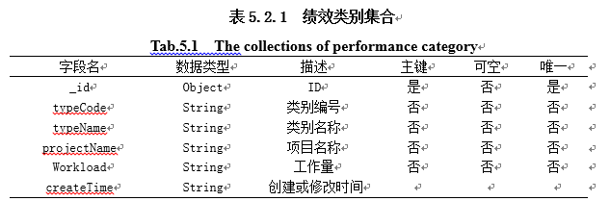

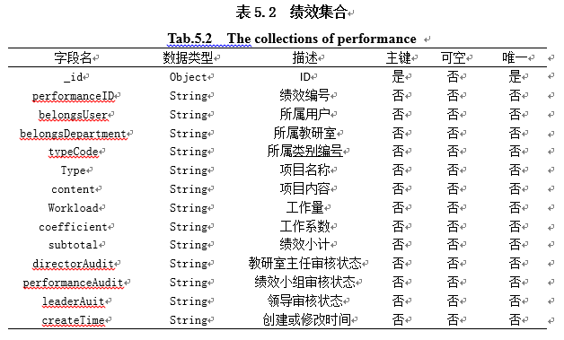

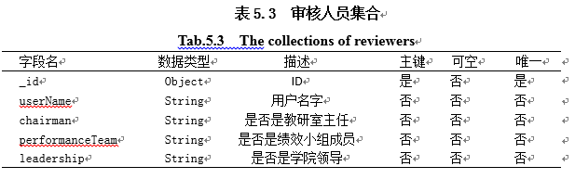

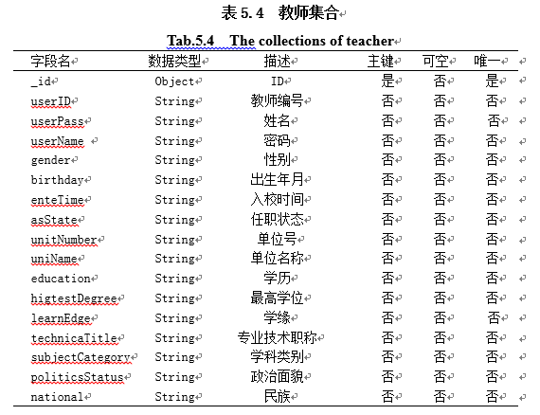

# 6 系统的实现

### 6.1开发系统的环境配置

### 6.1.1 硬件配置

本系统开发所使用的硬件设备配置为： Intel（R）Core(M) i5-5200U CPU @ 2.20GHz 2.20GHz 的处理器,8.00G的安装内存.

### 6.1.2 软件环境

本系统开发所使用的软件环境配置为：操作系统是Windows7旗舰版的64位操作系统，数据库是MongoDB数据库，开发环境是node开发环境，运行环境是JDK1.8的运行环境、开发工具是Visual Studio Code，浏览器是谷歌浏览器.

### 6.2 开发技术介绍

教师绩效统计系统前端有填写绩效信息、绩效信息审核和数据管理维护，后端则是一个个与前端功能对应的数据接口，用以实现前端与数据库的交互.

编写后台接口采用的技术是Node.js，它本质上是一个在Chrome V8引擎上运行的能够让JavaScript运行的平台，而并非是一门所谓的编程语言[8]. Node.js的投入使用，使得JavaScript的发展往前迈进了一大步，也给前端开发人员领域带来了更广的发展空间[9].

服务器是利用express这个简洁的web应用开发框架搭建的，express是基于 Node.js 平台的快速、开放、极简的 Web 开发框架[10]，它是一个node的内置模块，能帮助我们快速的搭建起一个后台服务器，且我们可以利用这一个模块，简洁明了的连接到MongoDB数据库. 这比我们自己单独用Node.js写后台省了很多的功夫.

数据库所采用的是MongoDB数据库，它是一个NoSQL数据库[11]，即非关系型数据库，但它却又是非关系型数据库中最像关系型数据库的，由于是非结构型数据库，所以它所支持的数据结构十分松散，可以存放较复杂的数据，而且存储数据非常方便 [12]

教师填写模块和人员审核模块前端用到的框架是Vue，UI组件是element, Vue是目前很流行的一个前端开发技术,它的底层技术是JavaScript，相对其他的框架而言，Vue入门较简单，使用也很方便，可以轻松地融入到其他技术中进行开发.而且Vue有很多的组件类型配套使用.在Vue里面的dom树都是虚拟的[13]，所以它的dom操作其实就是在操作数据，而且它采用的是组件开发，用组件可以分离结构逻辑，降低开发的难度.

数据管理模块前端用到了h-ui前端框架，h-ui是一个运用原生的HTML5、CSS、JavaScript和jQuery的前端UI框架，它所提供的页面设计交互性良好，外观美观大方，兼容性良好，利用封装好的框架进行开发，能够极大地提高开发人员的开发效率[14].使用jQuery操作页面节点，它与JavaScript开发相比, 可一定程度上加快开发者的开发速度[15]. 与后端进行数据存取交互使用的是Ajax技术, 它最大的优点是使Web应用能够进行异步数据请求，从服务端获取数据，并且可以在网页上局部刷新显示[16].

### 6.3 开发前的项目搭建

### 6.3.1 教师模块搭建

本模块使用的是Vue+element实现的，项目搭建流程如下：

1. 配置好node的环境之后，使用npm指令搭建Vue的基础环境；
2. 通过命令行的指令安装Vue的基础项目框架；
3. 配置脚手架，将其作为自己项目的底层框架；
4. 配置完成后，启动项目，若项目启动成功，则项目搭建完成

### 6.3.2 管理员模块搭建

本模块使用的是HYML5+CSS+h-ui实现的，项目搭建流程如下：

1. 下载h-ui的admin版本代码；
2. 将所需页面引入到项目中；
3. 在浏览器访问本模块项目，若成功，则项目搭建完成.

### 6.3.2 后台服务器与接口搭建

本模块使用的是node.js+mongodDB数据库实现的，项目搭建流程如下：

1. 利用node的内置模块express来搭建服务器；
2. 路由分发，以业务划分接口文件；
3. 引入项目开发所需的第三方模块；
4. 利用node的内置模块mongoose来与数据库建立连接；
5. 开启服务器，连接数据库，若返回成功信息，则项目搭建完成.

### 6.4 教师部分实现

### 6.4.1 教师登录页面

教师输入用户名和密码后，会向后台发起请求，后台会进入数据库进行检验，如果检验通过，系统就会提示登陆成功并且跳转到首页，如果不通过就会提示用户名或密码错误.教师登录页面如图所示.

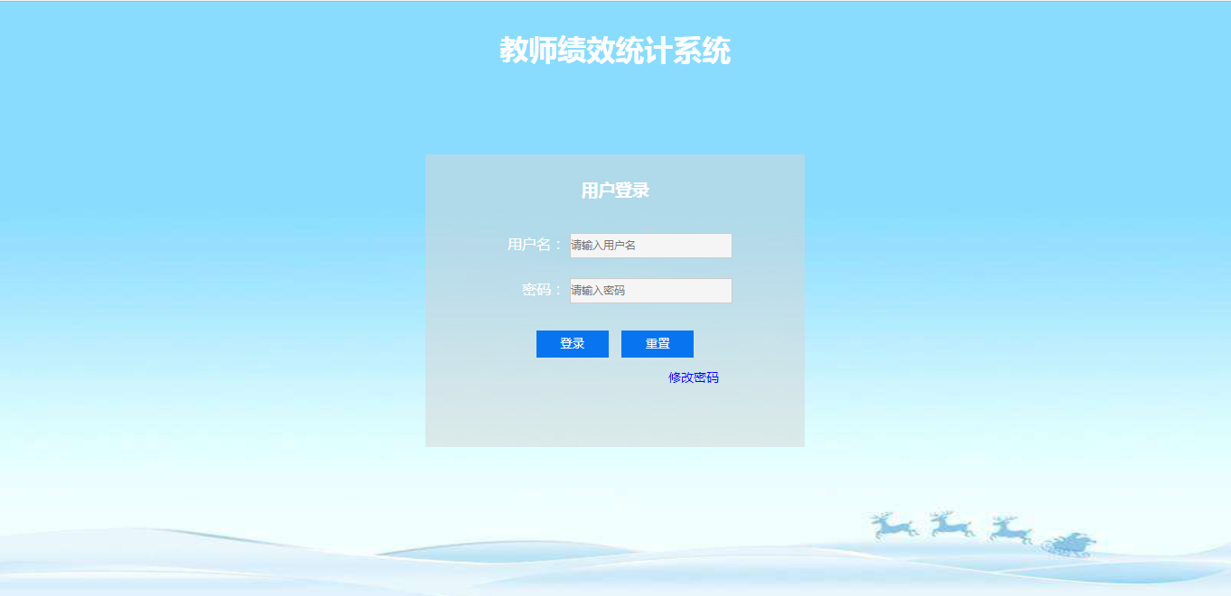

**图6.1教师登陆页面**

**Fig 6.1 Teacher login page**

### 6.4.2 修改密码页面面

由于本系统没有注册功能，所有教师的登录密码均为管理员设置的初始密码，处于安全考虑，本系统提供修改密码功能.修改密码页面如图6.2所示.

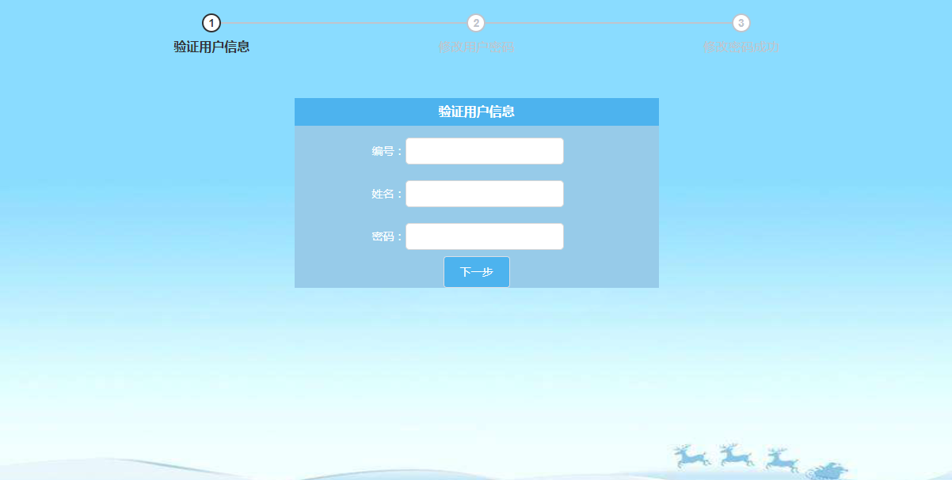

**图6.2 修改密码页面**

**Fig 6.2 Change password page**

### 6.3.3 系统首页页面（绩效信息列表页面）

系统首页即为绩效信息列表页，由头部，左侧导航条和内容三部分组成.头部分为左右两个部分，左边是系统名字和当前的模块，右边则为登陆者名字.左侧导航条为一级菜单，分别为绩效信息类型，当鼠标点击菜单标题的时候，进入相对应的绩效类型的绩效信息列表页面.内容部分则是详细的绩效信息列表，表格的最后一列则可以提供给用户操作当前绩效的按钮，包括保存、修改、删除，若想增加绩效信息，则可点击表格下方的添加按钮即可在表格最后新增一条空白信息的绩效，且状态为可填写状态，填写完成后点击保存按钮即可添加成功.系统首页页面如图6.3所示.

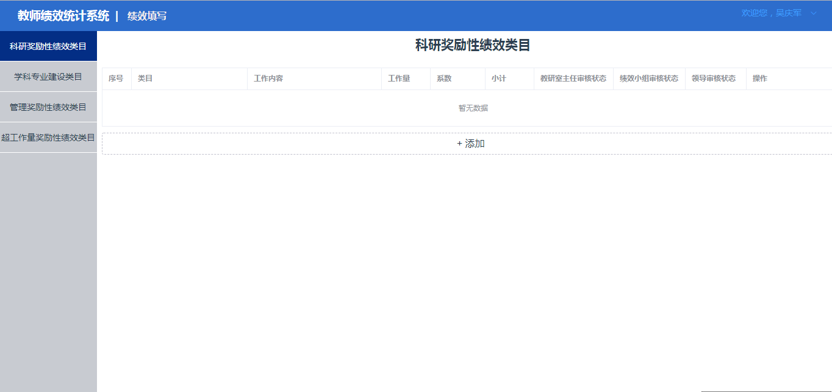

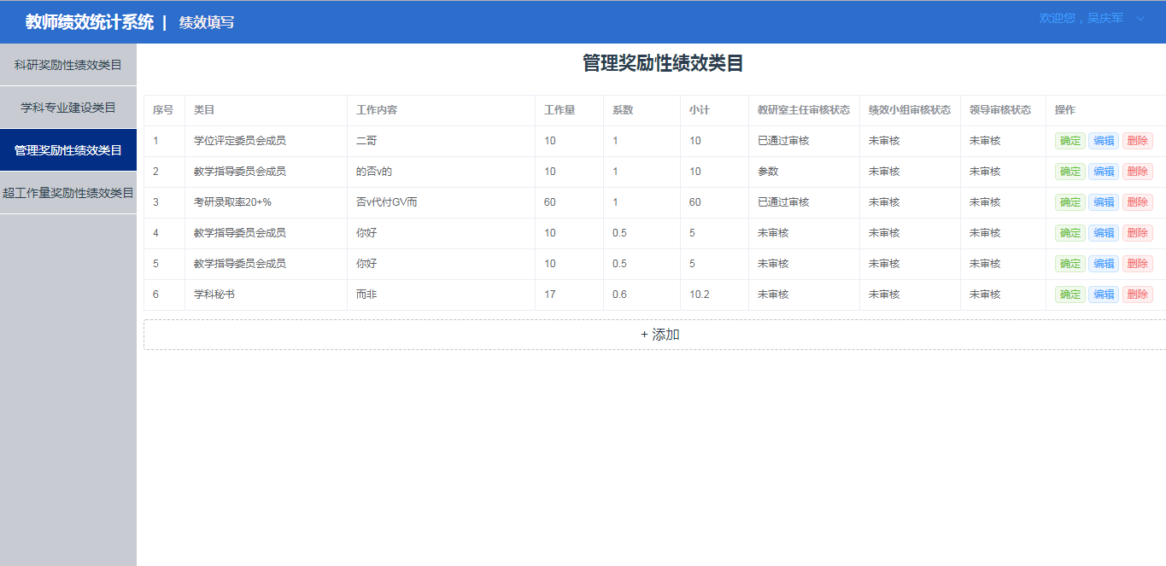

**图6.3 系统首页页面**

**Fig 6.3 Homepage page**

### 6.3.4 我的信息页面

点击首页头部的右侧的用户名，可出现一个下拉列表，点击里面的我的信息就可以进入到我的信息页面面.我的信息页面简单的分为基本信息和修改密码两个部分，初始默认为我的信息页面，在通过点击左侧的菜单栏中的标题来进入到不同的信息页面.我的信息页面如图6.4所示.

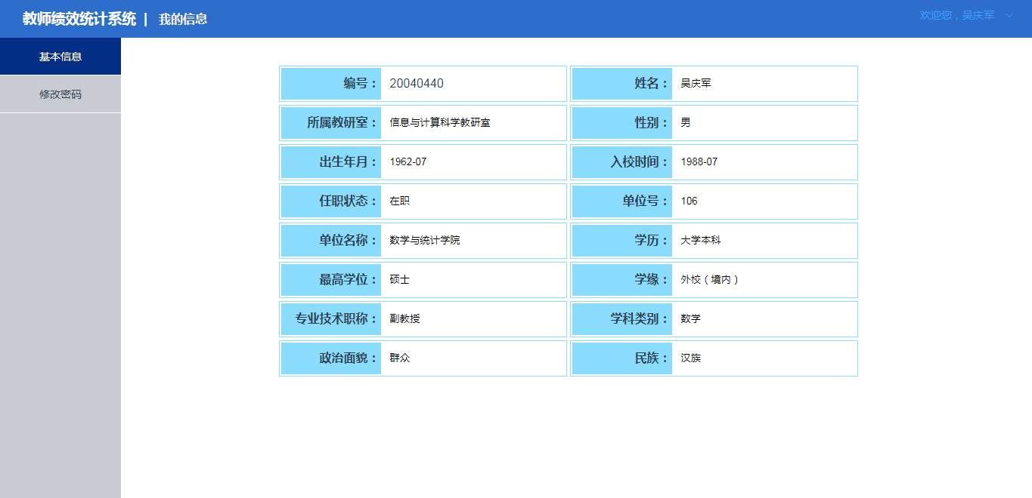

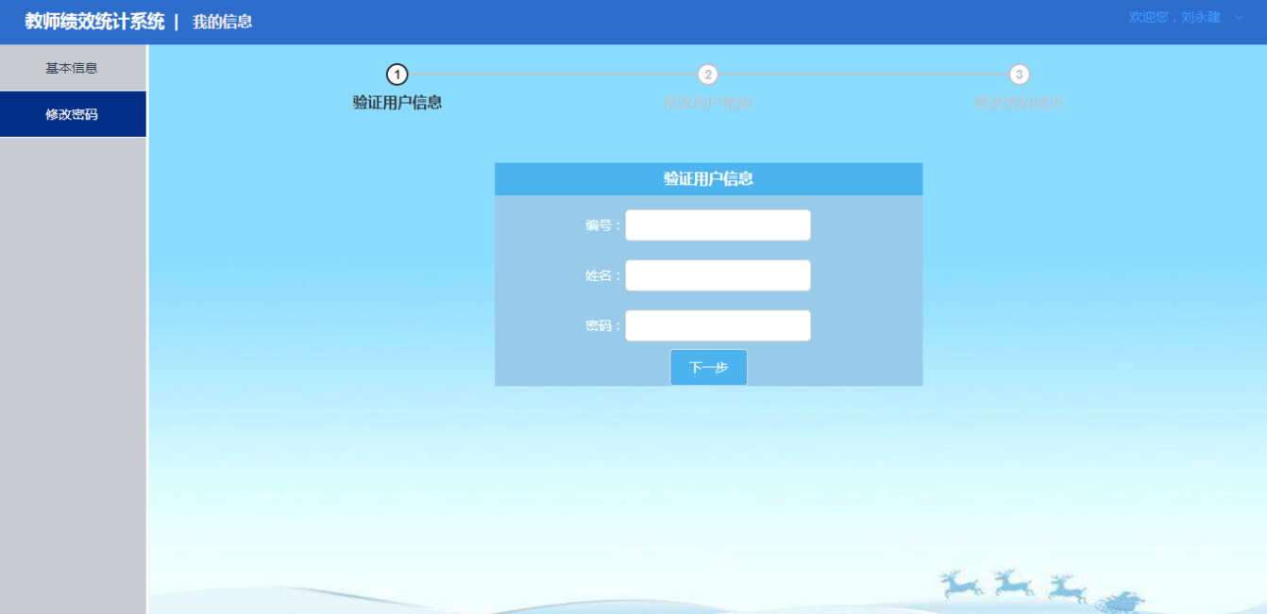

**图6.4 我的信息页面**

**Fig 6.4 My information page**

### 6.3.5 教研室主任审核页面

当教师在进入首页的同时，系统会检验该教师的权限，如果此用户为教研室主任，点击首页头部的右侧的用户名，可在出现一个下拉列表中看到教研室主任审核的选项，点击此选项则可进入教研室主任审核页面.教研室主任审核页面如图6.5所示.

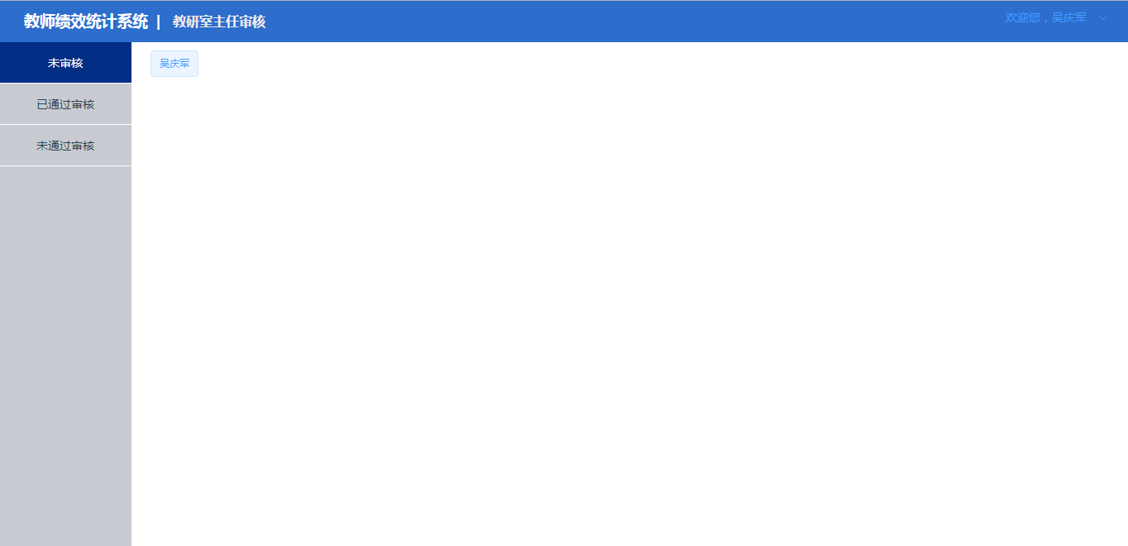

**图6.5 教研室主任审核页面**

**Fig 6.5 The director of the teaching and research office reviews the page**

### 6.3.6 绩效小组审核页面

当教师在进入首页的同时，系统会检验该教师的权限，如果此用户为绩效小组成员，点击首页头部的右侧的用户名，可在出现一个下拉列表中看到绩效小组审核的选项，点击此选项则可进入绩效小组审核页面.绩效小组界面如图6.6所示.

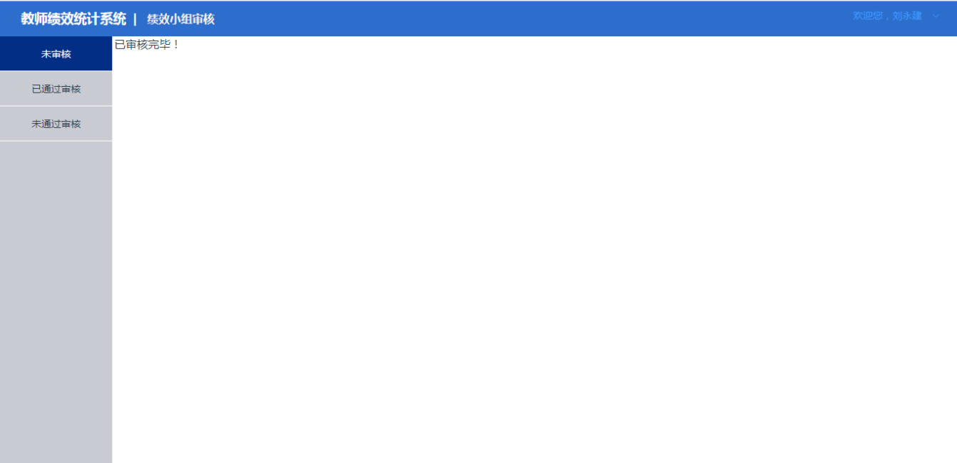

**图6.6 绩效小组审核页面**

**Fig 6.6 Performance team review page**

### 6.3.7 领导审核界面

当教师在进入首页的同时，系统会检验该教师的权限，如果此用户为学院领导，点击首页头部的右侧的用户名，可在出现一个下拉列表中看到领导审核的选项，点击此选项则可进入领导审核页面.领导审核页面如图6.7所示.

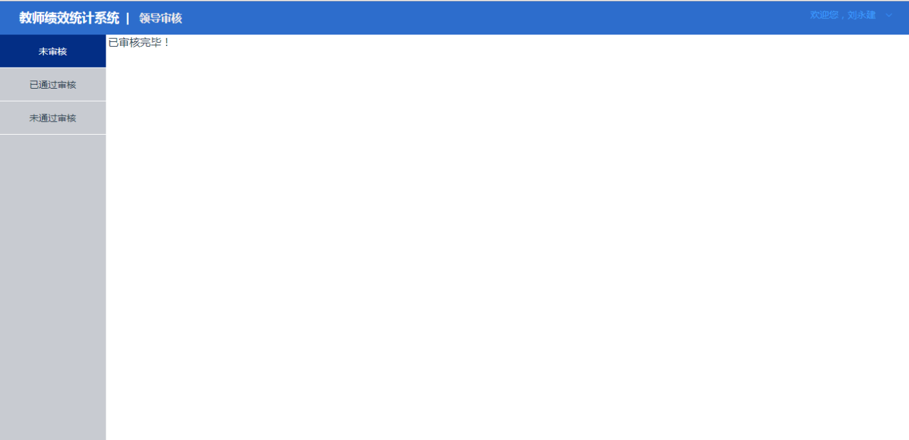

**图6.7 领导审核页面**

**Fig 6.7 Leader review page**

### 6.4 数据管理模块

### 6.4.1 管理员登陆页面

系统管理员输入账号和密码，会向后台发起请求，后台会进入数据库进行检验，如果检验通过，系统就会提示登陆成功并且跳转到首页，如果不通过就会提示用户名或密码错误. 管理员登陆页面如图6.8所示.

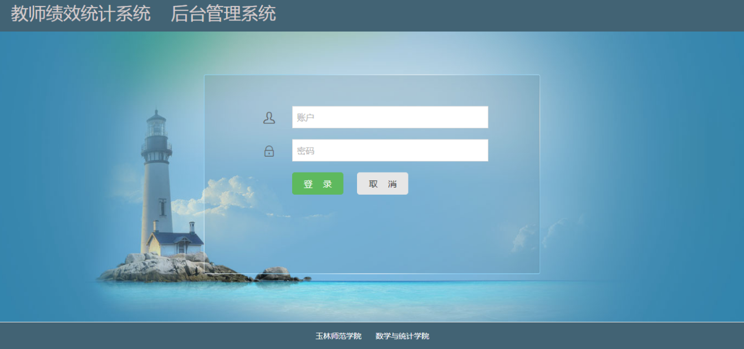

**图6.8 管理员登陆页面**

**Fig 6.8 Administrator login page**

### 6.4.2 管理模块首页页面

管理员登陆成功后就会显示该页面，页面由上下两部分组成，上方是管理系统的头部，左边是系统名字，右边是管理员信息，以及换肤按钮.下半部分则是页面的主要内容，左边是系统的导航栏，右边展示的是对应导航的页面信息，管理模块首页页面如图6.9所示.

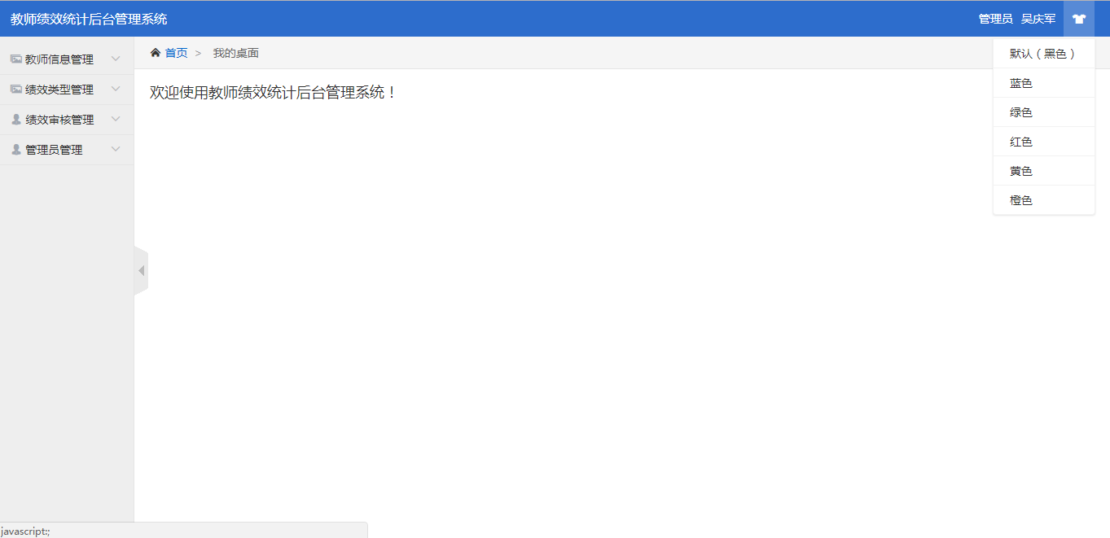

**图6.9 首页页面**

**Fig 6.9 Home page**

### 6.4.3 教师信息管理页面

当用户点击左侧的导航栏中的教师信息管理按钮时，就会进入到教师信息管理页面，此页面主要是展示所有的教师信息列表，以及对教师信息的维护管理，包括增删改查等操作.教师信息管理页面如图6.10所示.

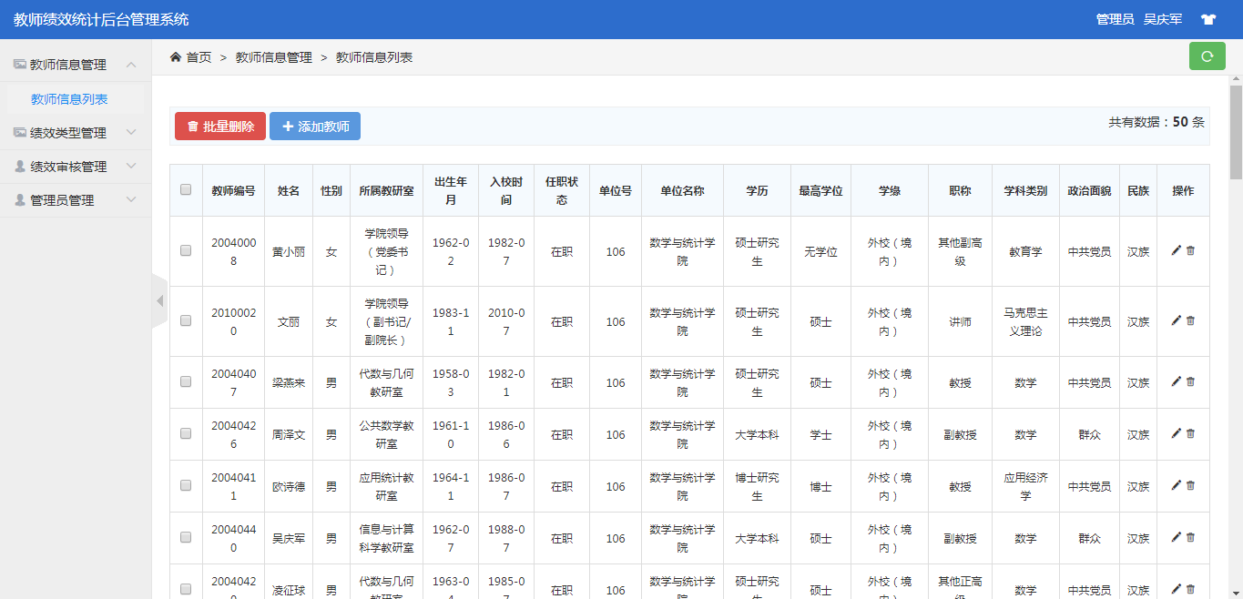

**图6.10 教师信息管理页面**

**Fig 6.10 Teacher information management page**

### 6.4.4 绩效类型管理页面

点击左侧的绩效类型管理就可以进入到绩效类型管理界面，此界面功能与教师信息管理界面差不多.绩效类型管理页面如图6.11所示.

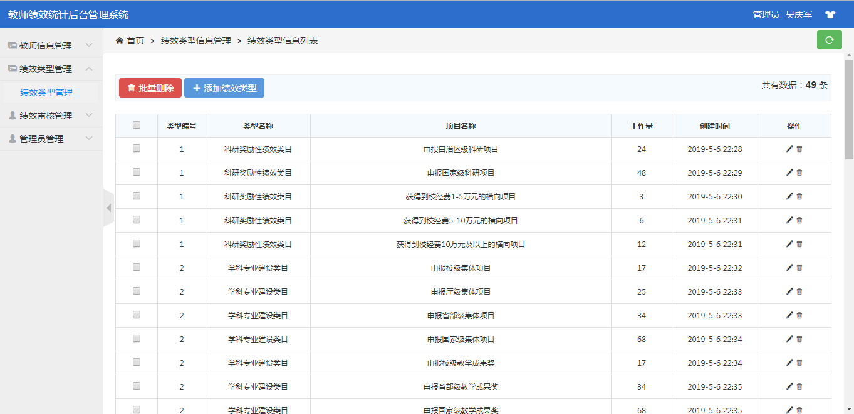

**图6.11 绩效类型管理页面**

**Fig 6.11 Performance type management page**

### 6.4.5 绩效审核管理页面

点击左侧的管理员信息管理就可以进入到管理员信息管理页面，此页面功能与教师信息管理界面差不多. 管理员信息管理页面如图6.12所示.

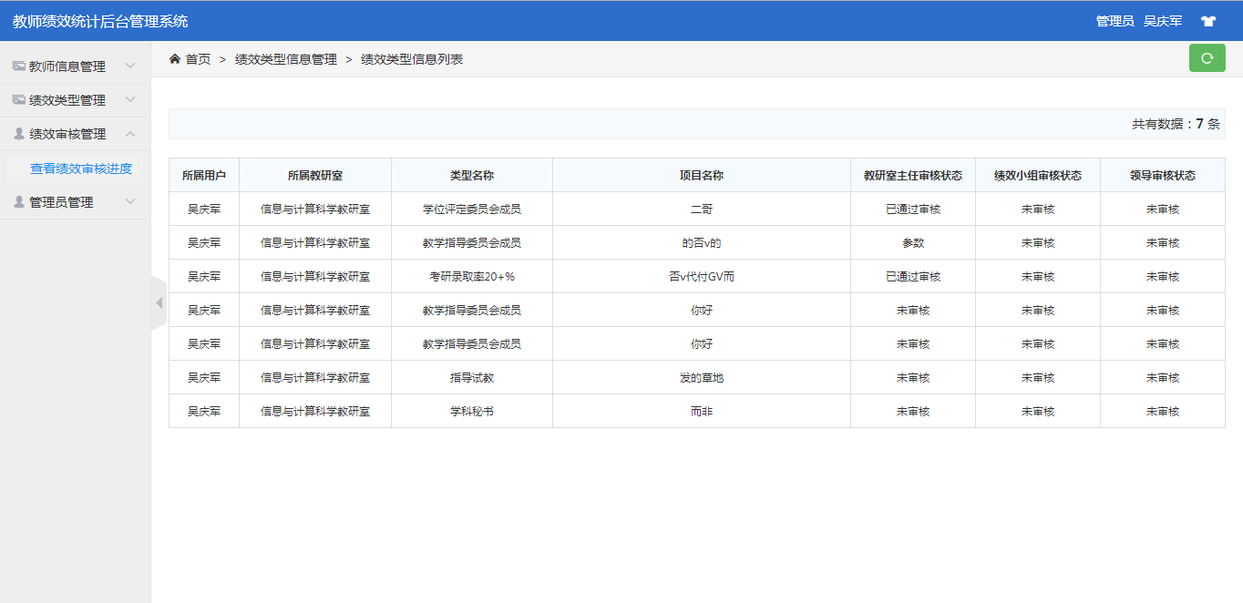

**图6.12 管理员信息管理页面**

**Fig 6.12 Administrator administration page**

### 6.4.6 管理员信息管理页面

点击左侧的管理员信息管理就可以进入到管理员信息管理页面，此页面功能与教师信息管理界面差不多. 管理员信息管理页面如图6.13所示.

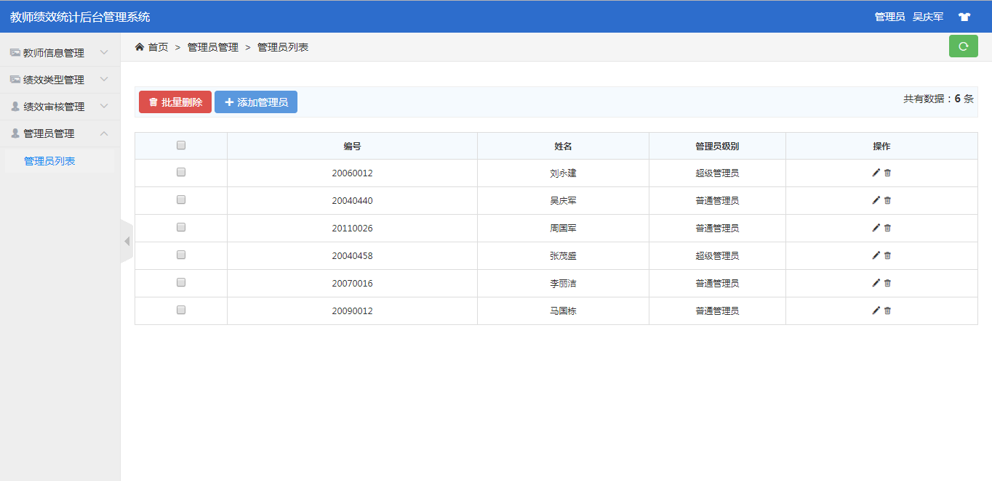

**图6.13 管理员信息管理页面**

**Fig 6.13 Administrator administration page**

# 7 系统测试

[系统测试](https://www.baidu.com/s?wd=%E8%BD%AF%E4%BB%B6%E6%B5%8B%E8%AF%95&tn=SE_PcZhidaonwhc_ngpagmjz&rsv_dl=gh_pc_zhidao)是对我们自己研发出来的整个系统进行测试，检验我们所研发的各个功能是否符合我们的需求，如果不符合，那么与我们的需求又还有什么区别？这个测试环节可以让我们清晰明了的知道系统的完成情况与完善程度，因此，[系统测试](https://www.baidu.com/s?wd=%E8%BD%AF%E4%BB%B6%E6%B5%8B%E8%AF%95&tn=SE_PcZhidaonwhc_ngpagmjz&rsv_dl=gh_pc_zhidao)在开发过程中是非常必要的[17].

### 7.1 本系统部分模块测试

### 7.1.1 教师模块主要功能测试

**表7.1 教师模块功能测试表**

**Tab7.1 Client function test table**

|  |  |  |  |
| --- | --- | --- | --- |
| 功能模块 | 操作 | 预期结果 | 结论 |
| 登陆 | 输入用户名和密码 | 跳到首页 | 完成 |
| 查看绩效列表 | 若已经填写本学期绩效信息，则可点击左侧导航栏查看对应类型绩效信息 | 本页面呈现相应的绩效信息内容列表 | 完成 |
| 删除绩效信息 | 在绩效信息列表页，点击当前绩效的最后一列的删除按钮 | 弹出确认框，若点击确认，则删除当前信息，并提示结果，若点击取消，则无操作 | 完成 |
| 修改绩效信息 | 在绩效信息列表页，点击当前绩效的最后一列的修改按钮 | 当前信息的模式变为可填写 | 完成 |
| 保存绩效信息 | 在绩效信息列表页，点击当前绩效的最后一列的确定按钮 | 获取当前可填写模式的所有值，保存进数据库，提示成功后则刷新当前页面 | 完成 |
| 修改密码 | 进入修改密码界面，按照步骤一步一步来填写信息，点击完成按钮 | 在新页面展示修改密码的页面，提交之后显示修改成功 | 完成 |
| 添加绩效信息 | 点击绩效信息列表页的信息列表的下方的添加按钮 | 在原来表格的末尾追加一条空白的处于可编辑状态的绩效信息数据，填写完成后点击保存按钮即可完成添加 | 完成 |
| 审核通过 | 在相应人员审核界面点击未审核菜单，点击未审核教师 | 在新页面打开未审核教师的绩效信息列表，在表格最后一列点击同意按钮，当前绩效审核状态变为通过 | 完成 |
| 审核不通过 | 在相应人员审核界面点击未审核菜单，点击未审核教师 | 在新页面打开未审核教师的绩效信息列表，在表格最后一列点击同意按钮，当前绩效审核状态变为通过 | 完成 |

### 7.1.2 系统管理模块主要功能测试

**表7.2 系统管理模块功能测试表**

**Tab7.2 System management function test table**

|  |  |  |  |
| --- | --- | --- | --- |
| 功能模块 | 操作 | 预期结果 | 结论 |
| 登陆 | 输入管理员账号和密码 | 提示登陆成功，并跳转到首页 | 完成 |
| 左侧导航管理 | 点击左侧侧边栏的导航栏列表项 | 新页面中展现每个导航条相对应的页面信息 | 完成 |
| 添加绩效类型/添加教师/添加管理员 | 在绩效类型管理界面/教师信息管理界面/管理员信息管理界面点击添加绩效信息类型/教师 | 出现弹层页面，页面为绩效类型信息表单/教师信息表单/管理员信息表单，无数据，点击提交按钮即可完成增加，关闭弹层，显示提示信息，并刷新页面 | 完成 |
| 修改绩效类型/修改教师信息/修改管理员信息 | 在绩效类型管理界面/教师信息管理界面/管理员信息管理界面的表格最后一列点击修改按钮 | 出现弹层页面，页面为绩效类型信息表单/教师信息表单/管理员信息表单，值为当前点击的绩效类型/加上，点击提交按钮即可完成修改，关闭弹层，显示提示信息，并刷新页面 | 完成 |
| 删除绩效类型/删除教师信息/删除管理员信息 | 在绩效类型管理界面/教师信息管理界面/管理员信息管理界面的表格最后一列，点击删除按钮 | 出现确认对话框，若点击确定，则删除当前数据显示提示信息，并刷新页面 | 完成 |
| 批量删除 | 在绩效类型管理界面/教师信息管理界面/管理员信息管理界面，勾选绩效类型/教师信息/管理员信息前面的多选框，点击批量删除按钮 | 出现确认对话框，若点击确定，则删除当前数据显示提示信息，并刷新页面 | 完成 |
| 刷新页面 | 点击内容区域右上角的刷新按钮 | 刷新当前页面 | 完成 |
| 头部换肤 | 点击头部的皮肤按钮 | 更换相应的头部的背景色 | 完成 |

# 总结

教师绩效统计系统可以帮助教师记录自己的教学绩效，为教师教学提供可以参考的数据.对于教师本人来说，教师可以依据绩效数据了解自己的教学情况，从而对自己的教学进行改进；对于领导而言，教师绩效统计系统为其提供了教师日常教学表现的数据依据；对于教务人员而言，教务人员可以根据绩效数据对教师的指导、工作分配等进行科学合理的分配，对教师的工作有着很大程度上的帮助.

在开发教师绩效系统的过程中，我运用了许多框架和技术，例如Node.js、Vue、Mongod DB等等,在此过程中，我在回顾旧知识的基础上，获得了新的知识，开发系统的过程就是不断汲取营养的过程，我充实着自己的知识储备，不断进步着.当然，本系统依然存在需要改进的方面，在今后的日子里，我会继续脚踏实地的学习，不断完善教师绩效统计系统.

# 致谢

毕业季转眼间就到了，我的大学四年时光即将结束，在这四年里，我结识了新的朋友、熟悉了新的环境，有过喜怒哀乐，有过悲欢离合，如今回首只觉得都是宝藏，都是我所珍惜的回忆，感谢带给我这些记忆的人，是你们让我的生活变得丰富多彩.

首先，我要感谢我的同学，是同学们的帮助使我在生活中有了依靠，不断前行，谢谢！

其次，谢谢我的老师们，是老师们不辞辛苦的教导使我在大学中学到了丰富的知识，谢谢您们！

最后，我要感谢的是我的指导老师--张茂胜老师，他在系统制作、论文撰写等方面给予我很大的帮助，非常辛苦.谢谢您！

# 参考文献

[1] 冯向东.如何调动大学教师教的积极性[J].高等工程教育研究,1991(03):23-28.

[2] 王宇光.建立我国教师评价制度的若干问题[J].福建师范大学学报(哲学社会科学版),1991(01):104-109.

[3] Shu Man Zhao, Xiao Ling Xia, Jia Jin Le. A Real-Time Web Application Solution Based on Node.js and Web Socket[J]. Advanced Materials Research,2013,2708(816).

[4] 菜 鸟 教 程.NPM使 用 介 绍 [EB/OL]. https://www.runoob.com/nodejs/nodejs-npm.html,2018-04-12/2018-04-12.

[5] Evan You. Vue.js官方文档 [EB/OL]. https://cn.Vuejs.org/v2/guide/, 2018-04-12/2018-04-12.

[6] Anonymous. Alpha Software; See Codeless Ajax in Action on Alpha Software's Blog[J].Telecommunications Business,2009.

[7] Jie YANG, Zhong-wei LIAO, Fang LIU. The impact of Ajax on network performance[J]. The Journal of China Universities of Posts and Telecommunications,2007,14.

[8]吴功和. 分布式地理信息服务研究与实践[D].解放军信息工程大学,2006.

[9]陶礼亮. 基于云计算的BI处理技术研究[D].吉林大学,2013.

[10] （美）布朗（Brown,E.）. Node与Express开发[M]. 北京:人民邮电出版社, 2015.

[11] （美）戴维·豪斯（David Hows）. MongoDB大数据处理权威指南[M]. 北京: 清华大学出版社, 2017.

[12] 师德清.基于MongoDB的文件服务器集群系统的设计研究[J].信息与电脑(理论版),2012(10):47-48.

[13]戴志诚，程劲草.基于虚拟DOM的Web前端性能优化研究[J].计算机应用与软件,2017(12):21-25.

[14] （美）科克伦（Cochran,D.）,（美）惠特利（Whitley,I.）.Bootstrap实战 [M]. 北京:人民邮电出版社, 2015.

[15] 潘杰,周传生.基于jQuery框架的Web研究与实现[J].沈阳师范大学学报(自然科学版),2015,33(1):96-99.

[16] 贺涛,缪淮扣,钱忠胜.基于Ajax技术的Web应用的建模与测试用例生成[J].计算机科学,2014,41(8):219-223.

[17] 李浪，朱雅莉，熊江. 软件工程 [M]. 武汉:华中科技大学出版社, 2013.

# 附录

### 附录1：教师模块

1. 公共结构 – 头部

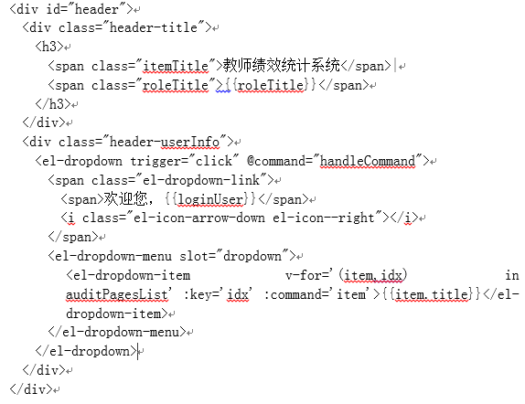

（2）公共结构 – 内容

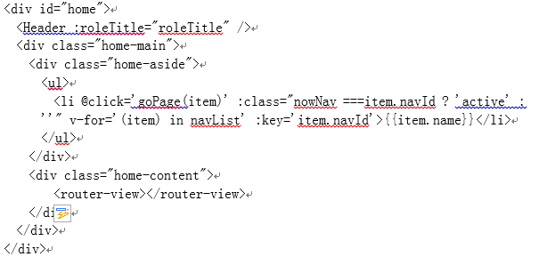

### 附录2：数据管理模块

1. 身份验证：

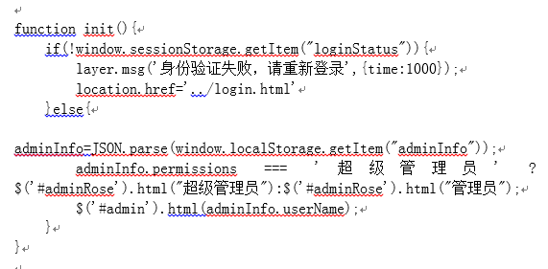

1. 数据请求 – 删除：

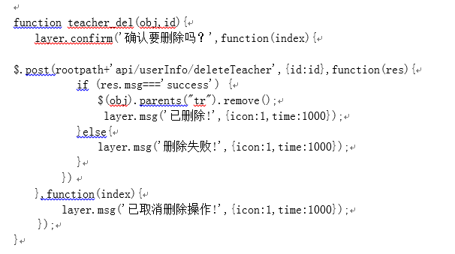**附录3：后台接口**

1. 后台服务器启动：

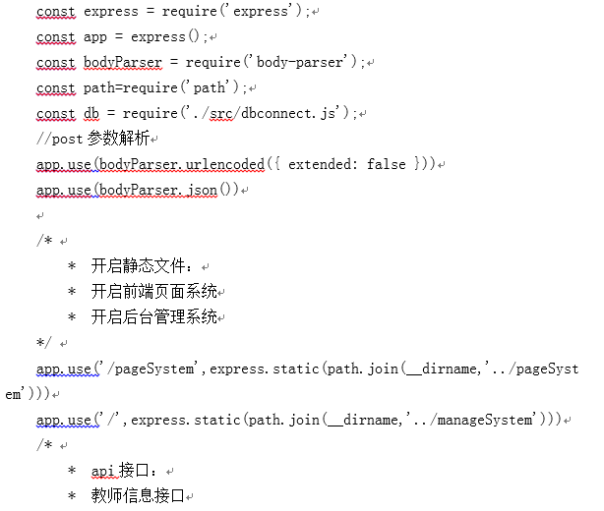

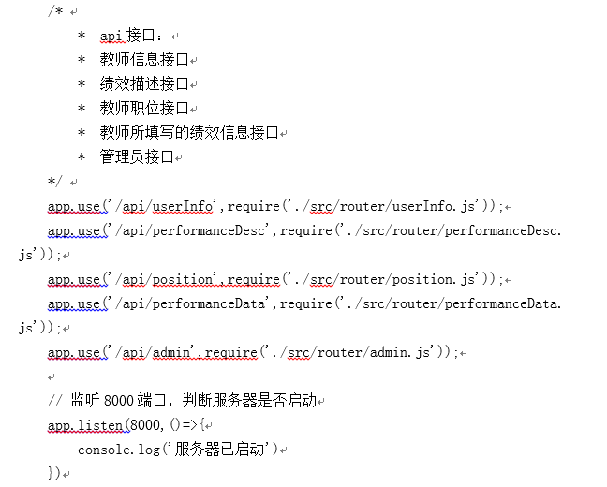

（2）连接数据库：

